Startschuss für 21 dual Studierende und 64 Auszubildende
Die Zukunft fest im Blick: Friedhelm Loh Group begrüßt 85 neue Nachwuchskräfte
Herborn, 2025-09-15.
Auf geht’s in eine lehrreiche Zeit: Insgesamt 85 talentierte junge Menschen haben in diesem Sommer ihre berufliche Laufbahn in der Friedhelm Loh Group begonnen. Ob über StudiumPlus an der Technischen Hochschule Mittelhessen (THM) oder im Rahmen einer gewerblichen bzw. technischen Ausbildung – sie alle prägen ab sofort die Zukunft der Unternehmensgruppe mit. Dass hier der gemeinsame Erfolg eine besondere Rolle spielt, wurde direkt durch Teambuilding und Wissensvermittlung in den Einführungsprogrammen deutlich.
Bereits im Juli starteten 21 Nachwuchskräfte mit Vorfreude und Tatendrang ihr duales Bachelor-Studium in der Friedhelm Loh Group. Mit einer traditionellen Einführungswoche, zu der Trainings, Teambuilding-Maßnahmen und auch viel Spaß gehören, wurden Grundlagen gelegt und spannende Einblicke gegeben, um einen rundum guten Start zu ermöglichen. Seitdem bringen die Studierenden ihre Talente täglich in den Unternehmen Rittal, LKH und Loh Services ein.

„Mit Ihrem Bachelorstudium beginnt für Sie eine fantastische Reise, für die Sie in unserer Unternehmensgruppe alle Möglichkeiten finden, sich zu entfalten, aber auch Veränderung zu bewirken, Innovation und Fortschritt zu schaffen“, freute sich Uwe Scharf, Geschäftsführer Rittal Vertrieb Deutschland, bei der offiziellen Begrüßung gemeinsam mit Ausbildungsleiter Daniel Wirth, Anke Wojtynowski-Scharf, Leiterin duales Studium, und den Studiengangs-Paten über die neue Verstärkung. „Lassen Sie sich auf ihre Erfahrungen und den Weg ein, indem Sie aktiv sind und immer den Mut haben, den nächsten Schritt zu wagen. Hören Sie dabei auf Ihr Herz und haben Sie Spaß.“
Klarer Fokus auf die Gemeinschaft
Ebenso herzlich begrüßt wurden Anfang September 64 neue Auszubildende. Sie starten ihre Ausbildung in den Unternehmen Rittal, Eplan, Stahlo, LKH und Loh Services - und konnten sich ebenfalls direkt in der Einführungswoche ein Bild des großen Teamgeists innerhalb der Friedhelm Loh Group machen. Mit praxisnahen Schulungen, Werkbesichtigungen sowie Besuchen im Kletterpark und Nationalen Automuseum boten sich optimale Gelegenheiten, um sowohl die Unternehmensgruppe als auch sich untereinander kennenzulernen.

Mario De Marco, Geschäftsführer Vertrieb International (CSO) von Rittal, richtete zur Begrüßung motivierende Worte an die Auszubildenden und betonte, welche Bedeutung die Ausbildung für das Leben hat: „Mit dem Start Eurer Ausbildung legt Ihr jetzt den Grundstein für eure Zukunft.“ Wichtig sei, die richtige Haltung in der Ausbildung mitzubringen: Das Miteinander und die gegenseitige Hilfe seien sowohl für den persönlichen Erfolg als auch den der Unternehmensgruppe wesentlich. Im Anschluss beantwortete Mario De Marco noch Fragen der Auszubildenden zu seinem Werdegang vom Azubi zum Geschäftsführer.

20 Auszubildende feiern ihren Abschluss
Ebenfalls in diesem Sommer feierten 20 junge Frauen und Männer ihren erfolgreichen Ausbildungsabschluss in der Friedhelm Loh Group. Die feierliche Zeugnisübergabe bedeutete gleichzeitig den Übergang der Auszubildenden ins Berufsleben als Fachkräfte in den Unternehmen Rittal, Eplan, Stahlo und LKH. Dort sind sie dann in spannenden Bereichen wie Qualitätsmanagement, Rohfertigung, Montage, Logistik, Vertrieb, Digital Marketing oder Software-Entwicklung tätig. Manche der Absolventen haben sich dazu entschieden, ein duales Studium im Rahmen von Studium Plus anzuschließen. In jedem Fall geht die Reise innerhalb der Friedhelm Loh Group weiter.

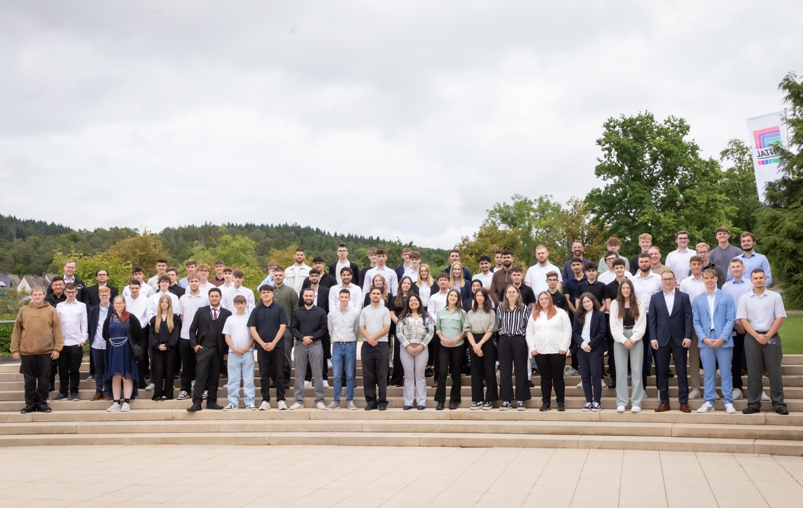 |  | 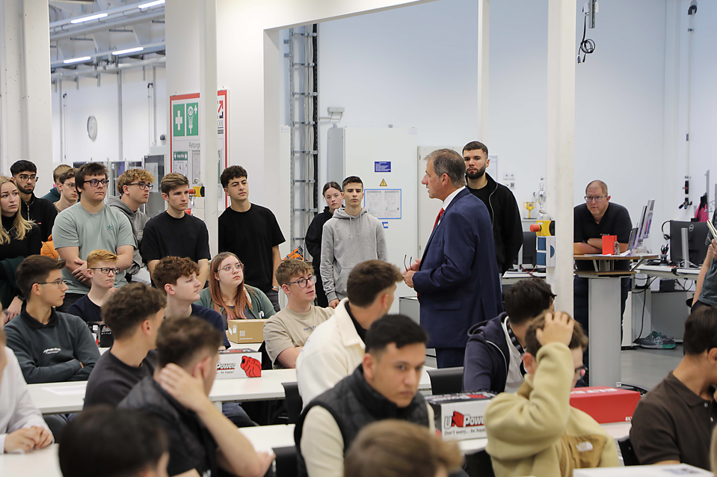
Bildunterschrift  Auf geht’s in eine lehrreiche Zeit: Insgesamt 85 talentierte junge Menschen haben in diesem Sommer ihre berufliche Laufbahn in Unternehmen der Friedhelm Loh Group gestartet.. |  | Bildunterschrift  Rittal CSO Mario De Marco beantwortet Fragen der Auszubildenden zu seinem persönlichen Werdegang.

Abdruck honorarfrei. Bitte geben Sie als Quelle Friedhelm Loh Group an.

Friedhelm Loh Group

Die Unternehmen der weltweit erfolgreichen Friedhelm Loh Group erfinden, entwickeln und produzieren innovative Systemlösungen für Industrie, IT und Energie sowie weitere Industriezweige weltweit. Sie gehören zu den Top-Adressen in ihren jeweiligen Branchen.
Mit der Kombination aus Hardware- und Software-Kompetenzen optimieren, digitalisieren und automatisieren Rittal, Rittal Software Systems (Eplan, Cideon) und Rittal Automation Systems (RAS, Ehrt, Alfra) die Prozesse ihrer Kunden entlang der gesamten Wertschöpfungskette, inklusive IT-Infrastruktur – vom Steuerungs- und Schaltanlagenbau über den Maschinenbau und die fertigende Industrie bis hin zur Energiebranche. Stahlo und LKH runden das Portfolio mit durchgängiger Fertigungskompetenz mit den modernen Materialien Stahl und Kunststoff ab.
Die Unternehmensgruppe ist mit 13 Produktionsstätten und 95 Tochtergesellschaften international erfolgreich. Das Familienunternehmen beschäftigt 12.600 Mitarbeiter und erzielte im Jahr 2024 einen Umsatz von 3,1 Milliarden Euro. 2023 wurde die Friedhelm Loh Group als „Best Place to Learn“ und „Arbeitgeber der Zukunft“ ausgezeichnet.
Weitere Informationen finden Sie unter www.friedhelm-loh-group.com.

Unternehmenskommunikation
Dr. Carola Hilbrand Friedhelm Loh Group
Corporate & Brand Communications Rudolf-Loh-Straße 1
Tel.: 02772/505-2527 35708 Haiger
hilbrand.c@rittal.de www.friedhelm-loh-group.com

